ПРИЛОЖЕНИЕ
1. Графики:
- зависимость токов окисления-восстановления от концентрации азотной кислоты и там же терморазложение
- зависимость потенциала от концентрации азотной кислоты и аммиака
- зависимость потенциала и рН от концентрации азотной кислоты и аммиака
- связь между потенциалом и рН (три рисунка - общий, корреляция потенциала и рН - график с данными с площадки с пересчетом и таблица, вид экрана SCADA)
- зависимость рН от температуры
- зависимость рН от концентрации аммиачной селитры
2.Порядок измерения и выдачи рН и потенциала 1 и 2 - Приложение D из отчета
3.Формулы
4. ТЗ на контроллер потенциостата
5.Описание контроллера потенциостата
6. Пример задания развертки (шагов поляризации)
7. Карта регистров контроллера потенциостата
8. UMMC Руководство пользователя
Current(conventional units)
Potential relative to silver chloride reference electrode, mV
neutral environment
excess of nitric acid 5 g/l
excess of nitric acid 10 g/l
excess of nitric acid 15g/l
excess of ammonia 0.4 g/l

Dependence of redox potential on the concentration of excess nitric acid and ammonia in the ammonium nitrate at 160ºC
HNO₃
NH₃
Potential relative to silver chloride reference electrode, mV
Concentration of excess nitric acid or ammonia, g/l

Dependence of pH of a 10% ammonium nitrate and Potential on the concentration of nitric acid and ammonia in the ammonium nitrate melt

Potential, %
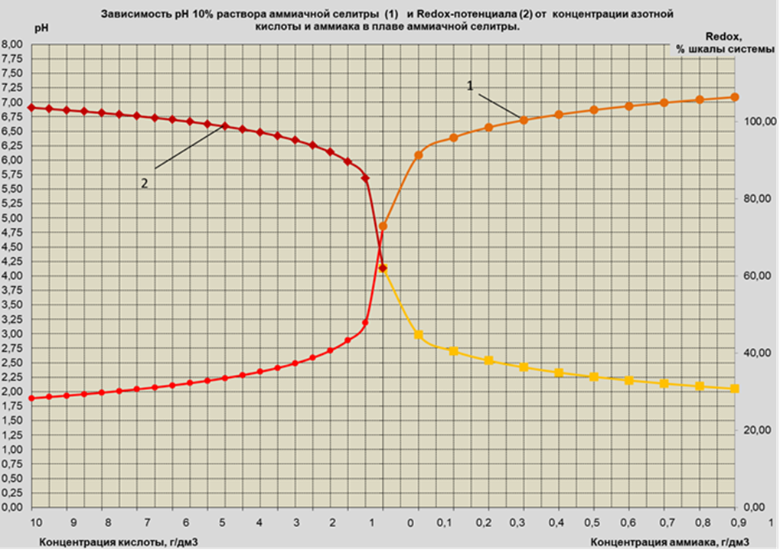
pH
pH
Potential
Potential
pH, unit
HNO_{3,} g/l NH₃, g/l
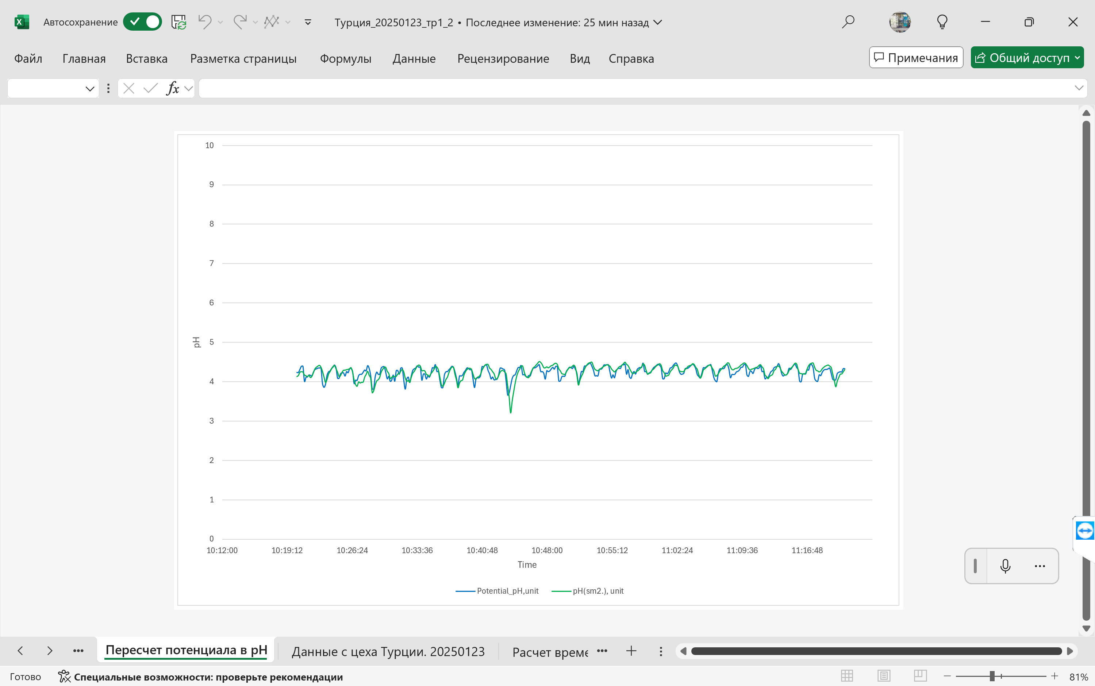pH values recalculated from potential and pH values obtained by the system

Table 1

Table of potential and pH correspondence

Potential, % | рН, unit |  | Potential, % | рН, unit
50 | 5.7 |  | 71 | 4.02
51 | 5.62 |  | 72 | 3.94
52 | 5.54 |  | 73 | 3.86
53 | 5.46 |  | 74 | 3.78
54 | 5.38 |  | 75 | 3.7
55 | 5.3 |  | 76 | 3.62
56 | 5.22 |  | 77 | 3.54
57 | 5.14 |  | 78 | 3.46
58 | 5.06 |  | 79 | 3.38
59 | 4.98 |  | 80 | 3.3
60 | 4.9 |  | 81 | 3.22
61 | 4.82 |  | 82 | 3.14
62 | 4.74 |  | 83 | 3.06
63 | 4.66 |  | 84 | 2.98
64 | 4.58 |  | 85 | 2.9
65 | 4.5 |  | 86 | 2.82
66 | 4.42 |  | 87 | 2.74
67 | 4.34 |  | 88 | 2.66
68 | 4.26 |  | 89 | 2.58
69 | 4.18 |  | 90 | 2.5
70 | 4.1

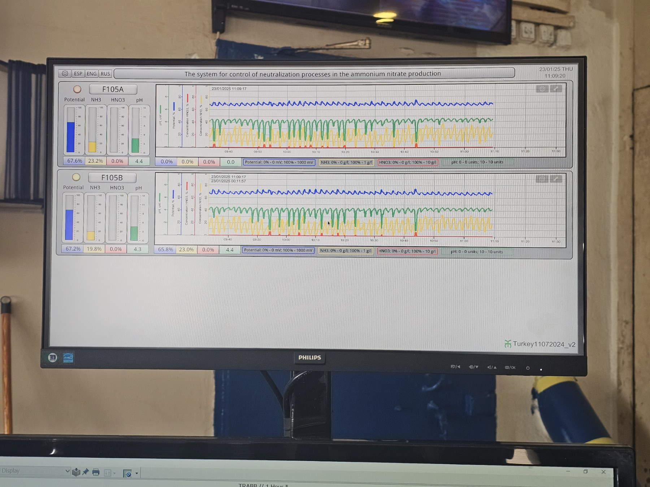
Operator panel screen view

Fig.1 pH values ​​recalculated from potential and pH values ​​obtained by the system
Dependence of the pH of ammonium nitrate solution at various concentrations on acid additions at temperatures 30ºС and 60ºC
Dependence of pH of 10% ammonium nitrate solution and Redox-potential on the concentration of nitric acid and ammonia in the ammonium nitrate melt
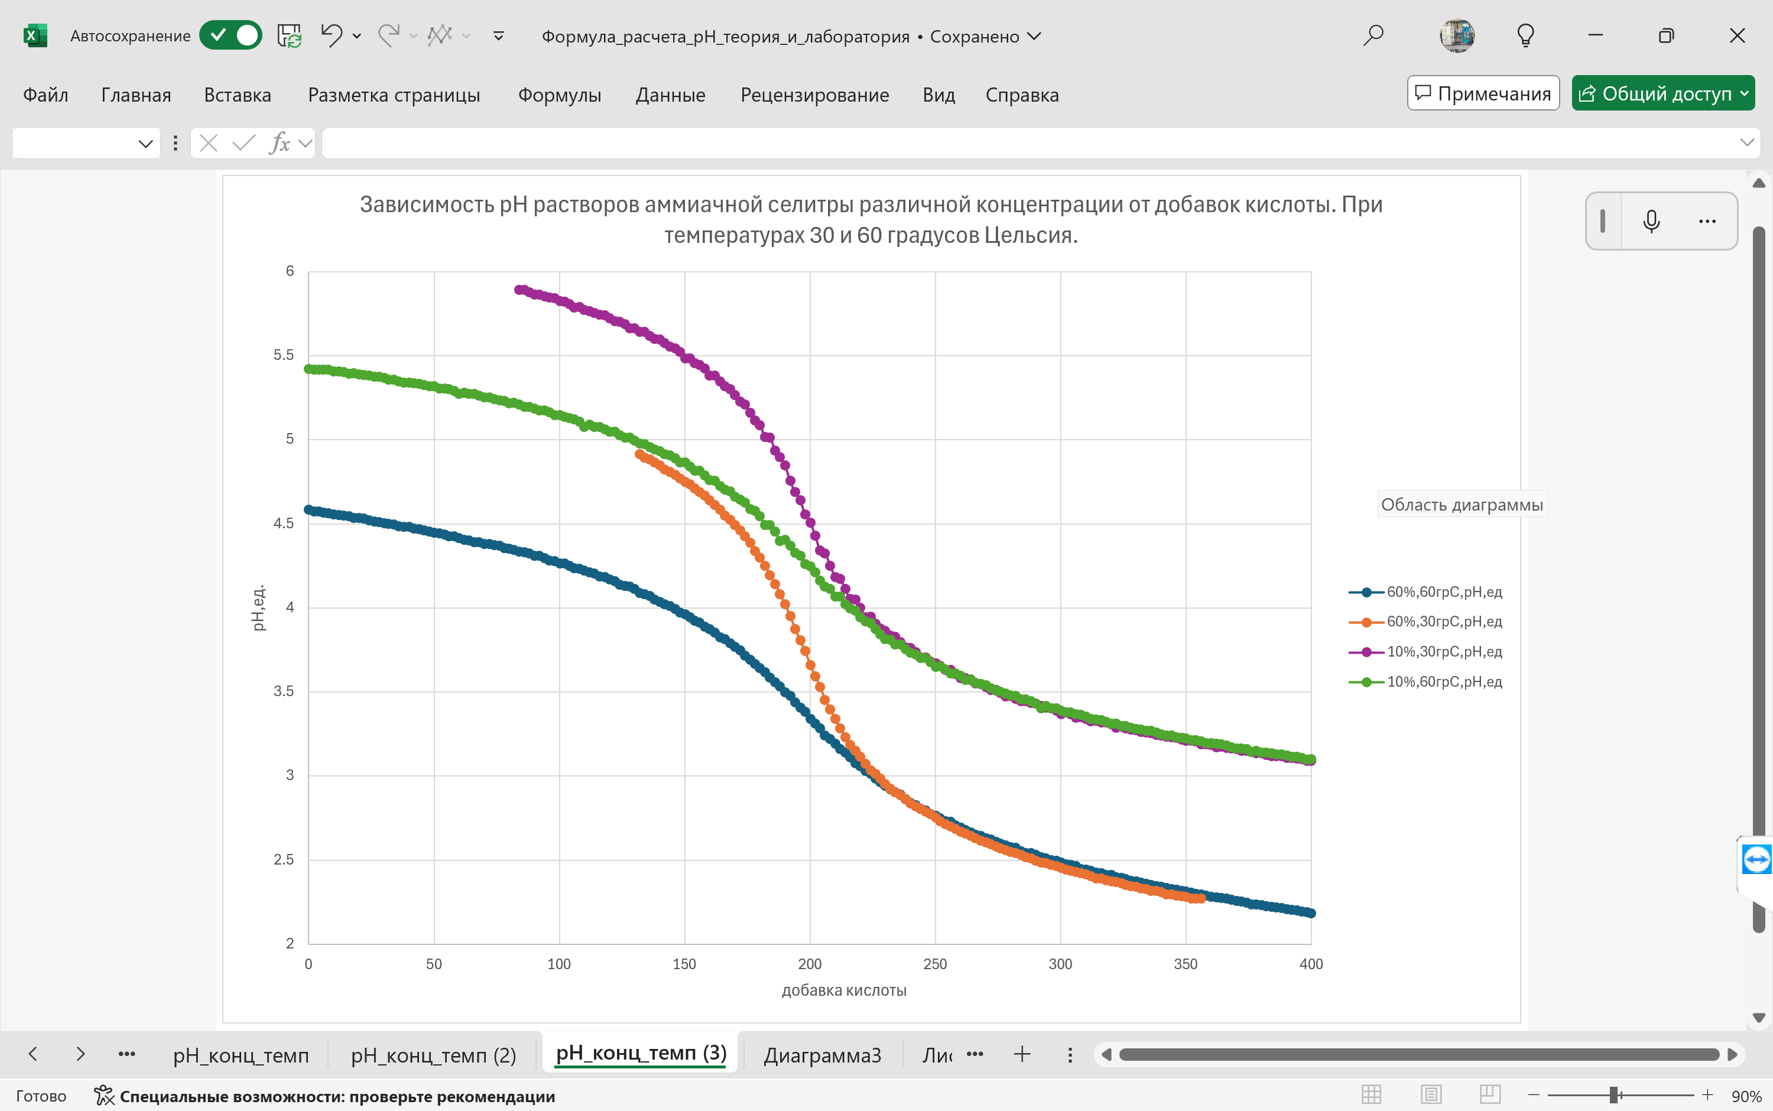

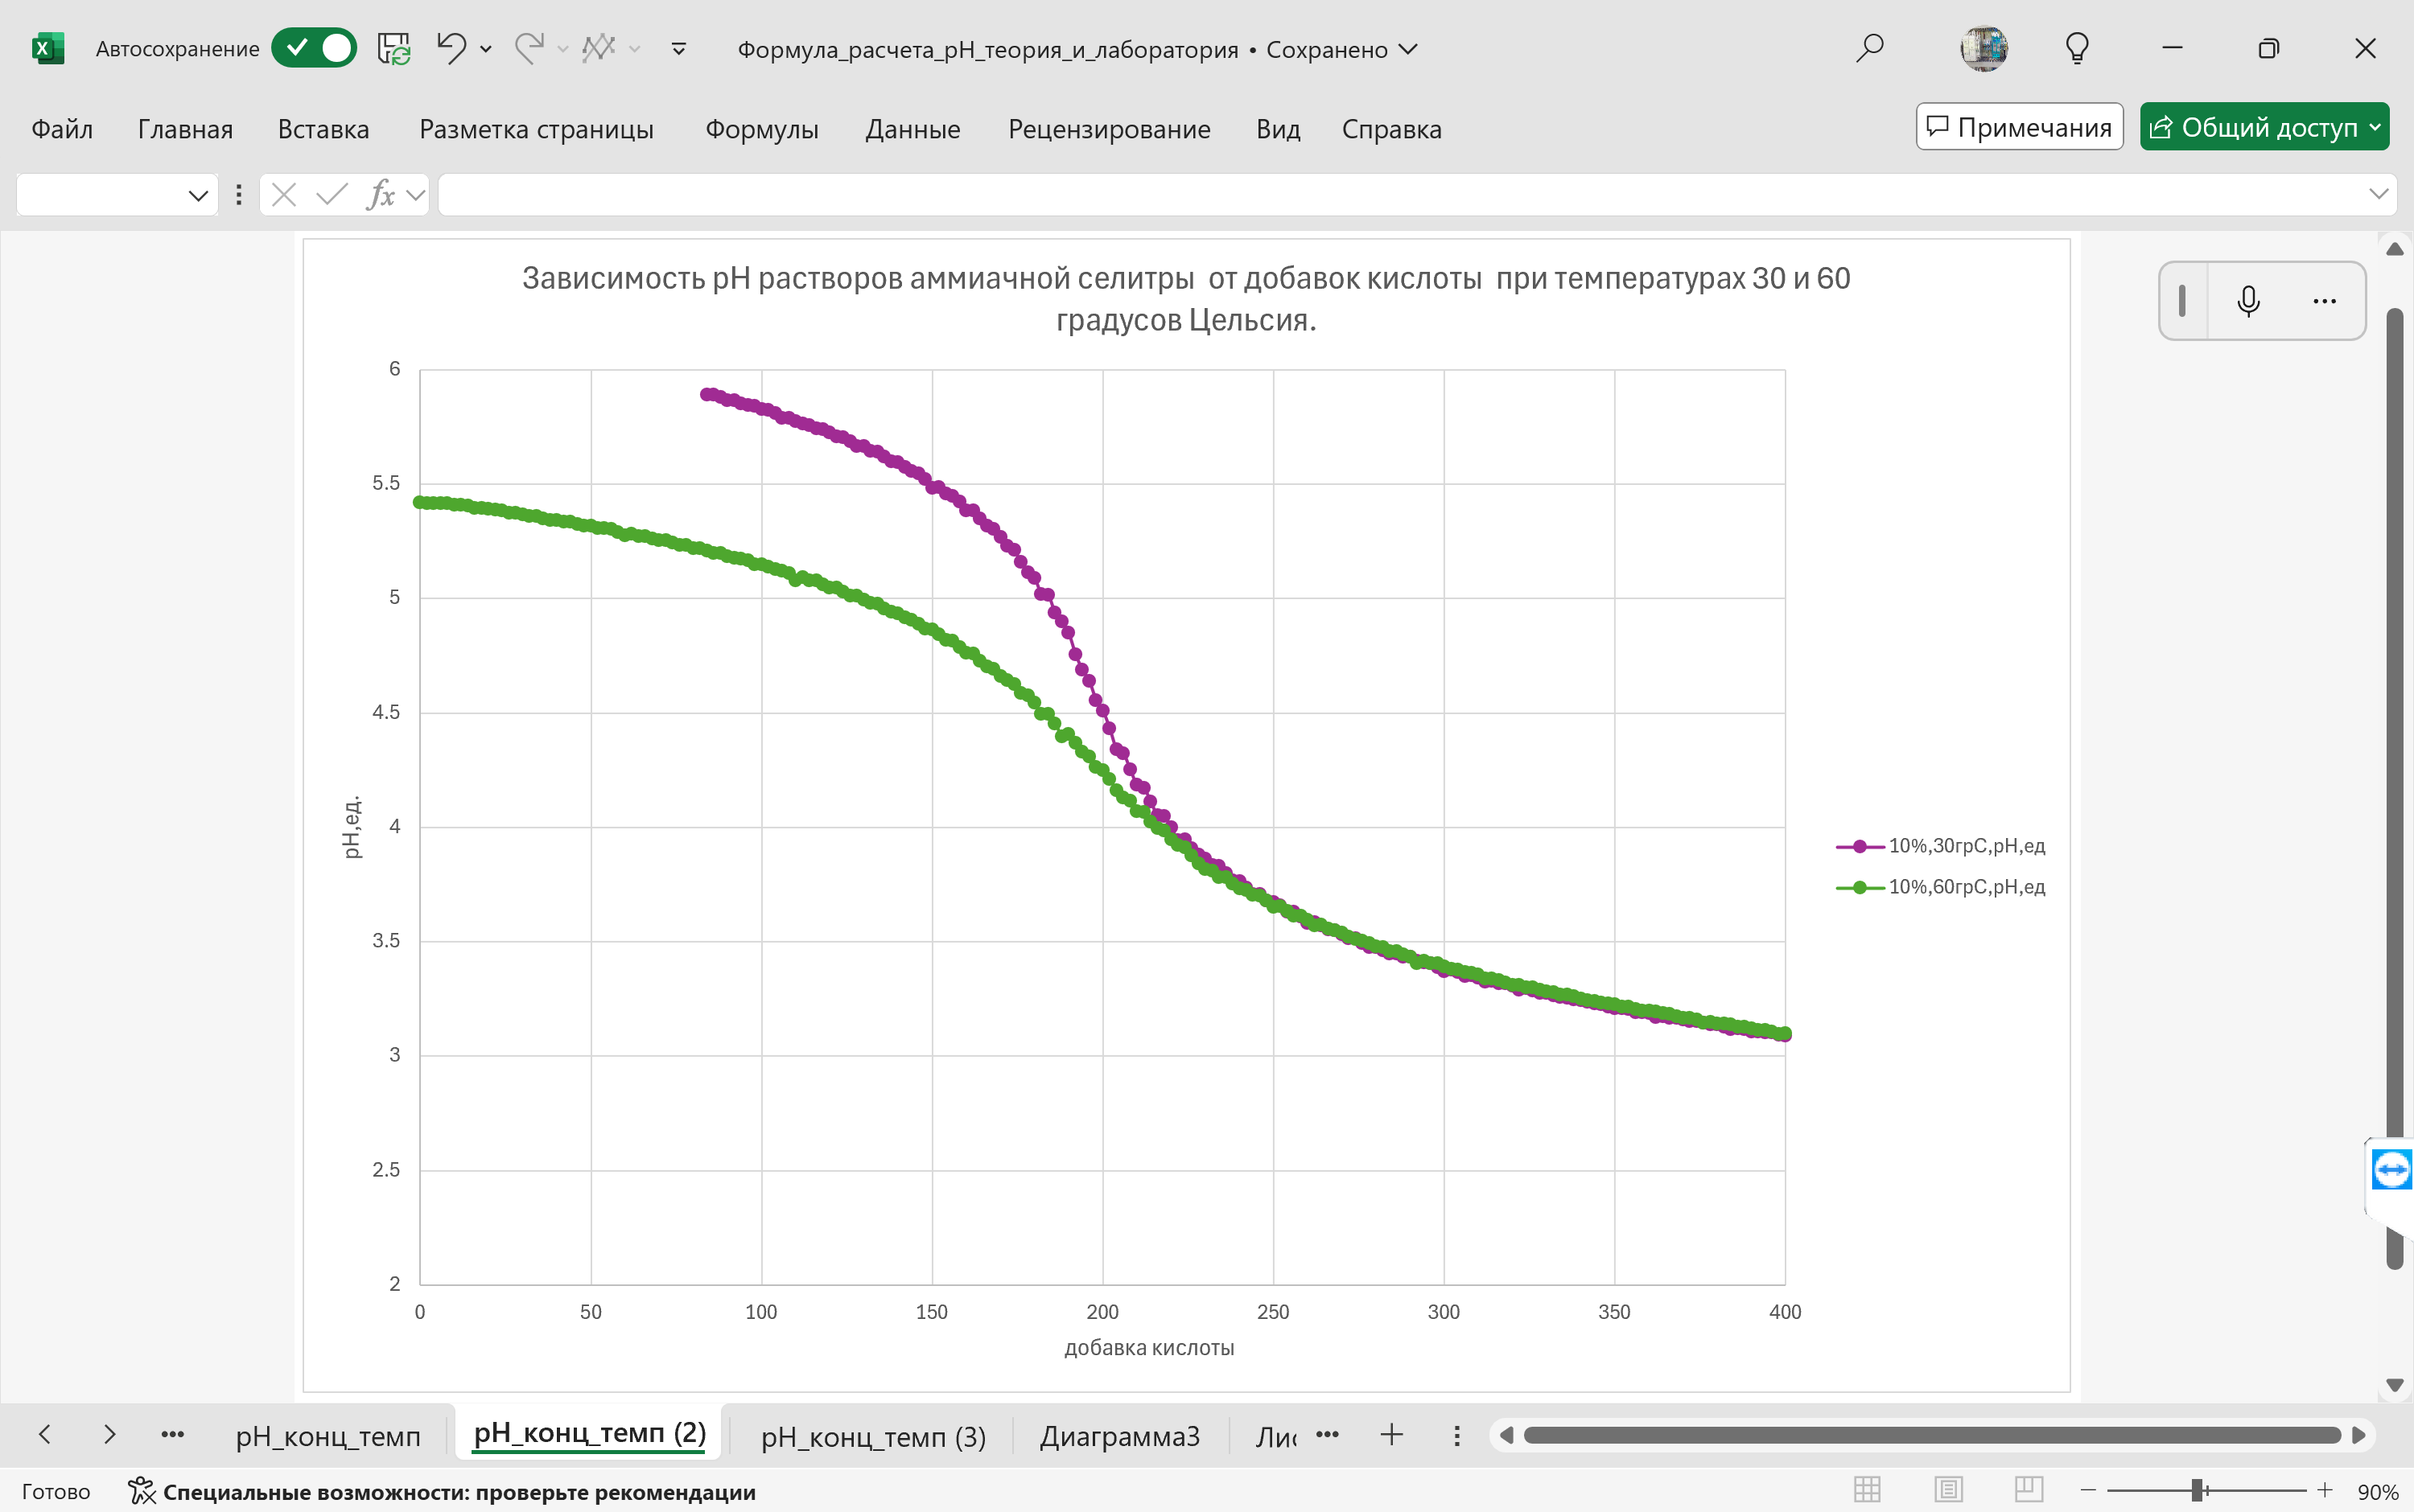
Dependence of the pH of ammonium nitrate solution on acid additions at temperatures 30ºС and 60ºC

Dependence of the pH of ammonium nitrate solution at various concentrations on acid additions
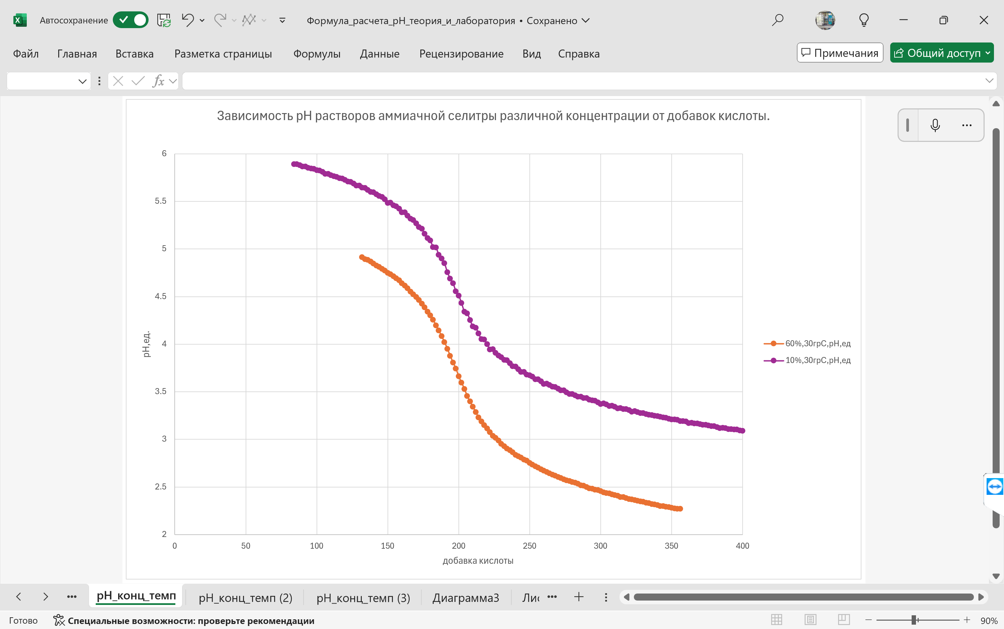
Измерение и выдача сигналов

Измерение и выдача сигналов происходит следующим образом:
Примерно через 10 с раствор аммиачной селитры из реактора поступает к месту установки датчика.
Датчик с трансмиттером измеряет три сигнала – один сигнал рН и два сигнала потенциала – потенциал 1 и потенциал 2.

рН измеряется и выдается следующим образом:
- примерно через 10 с раствор поступает к датчику;
- каждые 10 с трансмиттер выполняет цикл измерений рН, выполняет сглаживание полученных значений рН (экспоненциальное сглаживание с коэффициентом 0.6 и постоянной времени порядка 15 с) и выдает сглаженное значение рН на DCS в виде сигнала 4÷20 мА;,
- каждые 0,5 с DCS получает значение рН в виде сигнала 4÷20 мА;
- каждые 6 с панель оператора получает сглаженное значение рН по RS-485.

Потенциал 1 измеряется и выдается следующим образом:
- примерно через 10 с раствор поступает к датчику;
- каждые 10 с трансмиттер выполняет цикл измерений потенциала 1, выполняет сглаживание полученных значений потенциала 1(экспоненциальное сглаживание с постоянной времени порядка 15 с);
- каждые 6 с панель оператора получает сглаженное значение потенциала 1 по RS-485.

Потенциал 2 измеряется и выдается следующим образом:
- примерно через 10 с раствор поступает к датчику;
- без задержки трансмиттер выполняет преобразование полученных значений потенциала 2 в сигнал 4÷20 мА;
- каждые 0,5 с DCS получает значение потенциала 2 в виде сигнала 4÷20 мА.

Таким образом, после изменения рН среды в реакторе начало изменения среды видно:
- примерно через 20,5 с на DCS сглаженное значение рН;
- примерно через 10,5 с на DCS значение потенциала 2;
- примерно через 26 с на панели оператора сглаженное значение рН;
- примерно через 26 с на панели оператора значение потенциала.

Сглаживание также влияет на время выдачи значений рН на DCS .
Measurement and output of signals

Measurement and output of signals are carried out as follows:
After about 10 seconds, the ammonium nitrate solution from the reactor arrives at the sensor installation place.
The transmitter together with the sensor measures three signals – one pH signal and two potential signals – potential 1 and potential 2.

The pH shall be measured and output as follows:
- after about 10 seconds, the solution reaches the sensor;
- every 10 seconds, the transmitter performs the pH measurement cycle, smoothing of the obtained pH values (exponential smoothing with a coefficient of 0.6 and a time constant of about 15 s) and outputs a smoothed pH value to the DCS in the 4÷20 mA signal form;
- every 0.5 s, the DCS receives a pH value in the 4÷20 mA signal form;
- every 6 seconds, the operator panel receives a smoothed pH value via RS-485.

Potential 1 is measured and output as follows:
- after about 10 seconds, the solution reaches the sensor;
- every 10 seconds, the transmitter performs the cycle of potential 1 measurements, smoothing of the obtained potential 1 values (exponential smoothing with a time constant of about 15 s);
- every 6 seconds, the operator panel receives a smoothed potential 1 value via RS-485.

Potential 2 is measured and output as follows:
- after about 10 seconds, the solution reaches the sensor;
- without delay, the transmitter converts the received potential 2 values into a 4÷20 mA signal.
- every 0.5 s, the DCS receives a potential 2 value in the 4÷20 mA signal form.

Thus, after changing the pH of the reactor environment, the beginning of the change in the environment is visible:
- after about 20.5 seconds at DCS, the smoothed pH value;
- after about 10.5 seconds at DCS, the potential 2 value;
- after about 26 seconds, the smoothed pH value on the operator panel;
- after about 26 seconds, the potential value on the operator panel.

Smoothing also affects the pH values output time to the DCS.
Формулы, используемые для работы и калибровки системы
Концентрация свободной азотной кислоты или свободного аммиака определяется по формуле:
Концентрация (в контроллере R.Value C) = I * K + Const
где:
I – суммарный ток
I = I1*IK1 + I2*IK2
I1 – ток, измеренный в конце первого шага поляризации, В
I2 – ток, измеренный в конце второго шага поляризации, В
IK1 – коэффициент тока на первом шаге
IK2 – коэффициент тока на втором шаге
K (LineK.C) – коэффициент пересчета
Const (LineB.C) – константа концентрации
Для полученных значений концентрации и потенциала (R.С, R.U11) выполняется экспоненциальное сглаживание по алгоритму:
R.Value С=old value R.С* F.Alpha C+ new value R.С * (1- F.Alpha C)
R.Value U11=old value R.U11*F.Alpha U11+new value R.U11*(1-F.Alpha U11)
F.Alpha C, F.Alpha U11 находятся в диапазоне от 0 до 1.

Для свободной азотной кислоты (рН 10%-ного раствора аммиачной селитры меньше 4,8):
0% - 0 г/л кислоты
100% - 10 г/л кислоты
Для свободного аммиака (рН 10%-ного раствора аммиачной селитры больше 4,8):
0% - 0 г/л аммиака
100% - 1,0 г/л аммиака
1.Выполнение калибровки измерительного канала
Концентрация C азотной кислоты или аммиака определяется по формуле:
C = I * K + Const,
где: I – суммарный ток, В
I = I1*IK1 + I2*IK2
I1 – ток, измеренный в конце первого шага поляризации, В
I2 – ток, измеренный в конце второго шага поляризации, В
IK1 – коэффициент тока на первом шаге
IK2 – коэффициент тока на втором шаге
K– коэффициент пересчета
Const– константа концентрации
Для выполнения калибровки необходимо определить новые коэффициент К_{н} и константу Const_{н} (%)
Новый коэффициент К_{н} определяется по формуле:
К_{н}= К_{ст}* (А₁ – А₂)/(С₁ – С₂),
где: К_{ст} –коэффициент до проведения калибровки
А₁, А₂ - концентрация азотной кислоты или аммиака, определенная из результатов лабораторного анализа, % шкалы системы,
С₁, С₂ – показания системы в момент отбора проб для анализа А₁ и А₂ , (%), % шкалы системы.
Для аммиака (при значениях рН больше 4,8)
А_{а} = ${10}^{2+рН-{Const}_{а}}$
где: рН - значение рН по лабораторному анализу,
Const_{а} = 7,1 - прибавляемая константа для аммиака.
Для кислоты (при значениях рН меньше 4,8):
А_{к} =${-10}^{1-рН+Constк}$
где: рН - значение рН по лабораторному анализу,
Const_{к} = 2,9 - прибавляемая константа для кислоты
Новая константа Const_{н} определяется по формуле:
Const_{н} = А₁ - $\frac{С1 - {Const}_{ст}}{Кст}*$К_{н} ,
где: Const_{ст} – старая константа

Пример 1, 2
2. Определение рН раствора с концентрацией аммиачной селитры С_{ас} при температуре t
В аммиачной области
рН = log (А_{а}/100) +Const_{a} + (30- t)*0,023 + (10- С_{ас})*0,014
где: А_{а} – концентрация аммиака, %,
Const_{a} = 8,1 – прибавляемая константа в аммиачной области, определенная для 10%-ного раствора аммиачной селитры при 30^{о}С,
(30 - t)*0,023 – поправка на температуру, при которой выполняется измерение рН,
30^{о}С – эталонная температура для измерения рН 10%-ного раствора аммиачной селитры,
t - температура, при которой выполняется измерение рН, ^{о}С,
0,023 – коэффициент, учитывающий изменение рН при изменении температуры на 1^{о}С
(10 - С_{ас})*0,014 - поправка на концентрацию аммиачной селитры
10% – эталонная концентрация аммиачной селитры
С_{ас} – концентрация аммиачной селитры, в которой выполняется измерение рН, % вес.
0,014 – коэффициент, учитывающий изменение рН в аммиачной области при изменении концентрации АС на 1% вес.
В кислой области влияние температуры на рН не наблюдается, поэтому формула для определения рН выглядит следующим образом:
рН = - log (-А_{к}/10) +Const_{к} + (10 - С_{ас})*0,018
где: А_{к} – концентрация кислоты, определенная из результатов лабораторного анализа, % шкалы системы,
Const_{к} = 1,9 - прибавляемая константа в кислой области, определенная для 10%-ного раствора аммиачной селитры при 30^{о}С,
(10 - С_{ас})*0,018 - поправка на концентрацию аммиачной селитры,
10% вес.– эталонная концентрация аммиачной селитры,
С_{ас} – концентрация аммиачной селитры, в которой выполняется измерение рН, % вес.
0,018 – коэффициент, учитывающий изменение рН в кислой области при изменении концентрации АС на 1% вес.

Пример 3
3. Определение констант для вычисления рН раствора с концентрацией аммиачной селитры С_{ас} при температуре t:

В аммиачной области константа Const_{на} определяется по формуле
Const_{на} = Const_{a} + (30 - t)*0,023 + (10 - C_{ac})*0,014,
где: Const_{a}= 8,1 – прибавляемая константа для определения рН в аммиачной области для 10%-ного раствора при 30^{о}С,
(30-t)*0,023 - поправка на температуру,
(10-C_{ac})*0,014 – поправка на концентрацию АС
С_{ас} – концентрация аммиачной селитры, в которой выполняется измерение рН, % вес..
Параметр в трансмиттере рН_С1, на экране Константа рН NH3

В кислой области константа Const_{нк} определяется по формуле
Const_{нк} = Const_{к} + (10 - C_{ac})*0,018,
где: Const_{к}= 1,9 – прибавляемая константа для определения рН в аммиачной области для 10%-ного раствора при 30^{о}С,
(10 - C_{ac})*0,018 – поправка на концентрацию АС.
Параметр в трансмиттере рН_С2, на экране Константа рН HNO3

Пример 5, 6
4. Определение рН перехода раствора с концентрацией аммиачной селитры С_{ас} при температуре t:
Параметр в трансмиттере рН_С3, на экране граница рН

рН_{п} = рН_{пэ} + 0,5*(30 - t)*0,023 + (10 - С_{ас})*0,014,
где: рН_{п} - рН перехода для данного раствора аммиачной селитры,
рН_{пэ} = 4,5 - рН перехода эталонного раствора (10% вес.АС, 30^{о}С),
0,5 – коэффициент, учитывающий смещение рН в области стехиометрии в аммиачной области,
(30 - t)*0,023 - поправка на температуру в аммиачной области,
(10 - С_{ас})*0,014 – поправка на концентрацию АС в аммиачной области?
С_{ас} – концентрация аммиачной селитры, в которой выполняется измерение рН, % вес.

Пример 4

5. Определение диапазона концентраций (граничных значений азотной кислоты и аммиака) для определения рН
Для аммиачной области
Параметр в трансмиттере Bord_plL, на экране Min NH3 = С_{minа}/100, г/л

рН_{п} = log (С_{minа}/100) +Const_{нa}
С_{mina}= 10^{2+рНп - Сonstна}
где: С_{mina} – граничное (минимальное) значение концентрации аммиака, % шкалы системы,
рН_{п} – рН перехода - значение рН из кривой титрования в области стехиометрии для данного раствора или определенное в п.4,
Const_{на} – прибавляемая константа в аммиачной области, определенная (п. 3) для данного раствора

Для кислой области
Параметр в трансмиттере Bord_miL, на экране Min HNO3 = С_{minк}/10, г/л

рН_{п} = - log (С_{minк}/10) +Const_{нк}
С_{minк} =${-10}^{1-рНп+Constнк}$
где: С_{minк} – граничное (минимальное) значение концентрации азотной кислоты, % шкалы системы.
рН_{п} – рН перехода.
Сonst_{нк} – прибавляемая константа в кислой области, определенная (п. 3) для данного раствора

Пример 4, 7
5а. Определение рекомендуемых для калибровки диапазонов рН
Калибровка выполняется примерно в середине диапазона измерения концентрации азотной кислоты и аммиака.
При этом рекомендуемые границы рН_{гр} определяются из формул:
- в кислой области
рН_{грк} = log (С_{к}/10) +Const_{к},
где: рН_{грк} - рекомендуемые для калибровки границы рН;
С_{к} - концентрация азотной кислоты, % шкалы системы;
Const_{к}- прибавляемая константа в кислой области, рассчитанная для раствора АС концентрацией С_{ас} при температуре t.
- в аммиачной области
рН_{гра} = log (С_{а}/100) +Const_{а},
где: рН_{гра} - рекомендуемые для калибровки границы рН;
С_{а} - концентрация аммиака, % шкалы системы;
Const_{а}- прибавляемая константа в аммиачной области, рассчитанная для раствора АС концентрацией С_{ас} при температуре t.
Пример 5а
6. Определение прибавляемой константы в формуле пересчета концентрации в рН для другого раствора (не 10%-ного и не при 30^{о}С)
В аммиачной области
Const_{а} = рН_{д} - log (А_{а}/100),
где: рН_{д} - значение рН другого раствора по лабораторному анализу, ед.,
А_{а} – концентрация аммиака, определенная из результатов лабораторного анализа, % шкалы системы.
В кислой области
Const_{к} = - рН_{д} + log (-А_{к}/10),
где: рН_{д} - значение рН другого раствора по лабораторному анализу, ед.,
А_{к} – концентрация кислоты, определенная из результатов лабораторного анализа, % шкалы системы.
Пример 8, 9

7. Приведение выходного сигнала

RAO3 = (1+ Р/1000) * Line.K AO3+ Line.В AO3,
RAO4 = (1+ Р/1000) * Line.K AO4+ Line.В AO4,

где: RAO3, RAO4 – напряжение, выдаваемое контроллером потенциостата по третьему и четвертому каналу соответственно,
Р – параметр, который необходимо привести,
Line.K AO3, Line.K AO4 - коэффициент для приведения выходного сигнала по третьему и четвертому каналу контроллера потенциостата,
Line.В AO3, Line.В AO4 - константа для приведения выходного сигнала по третьему или четвертому каналу контроллера потенциостата.
Line.K AO3 = 2000/( P₂-P₁)
Line.K AO4 = 2000/( P₂-P₁)
где: P₁, P₂ – границы диапазона выдаваемого параметра (рН, потенциала, концентрации кислоты и аммиака)
Line.В AO3 = -(1 + Р₁/1000)* Line.K AO3
Line.В AO4 = -(1 + Р₁/1000)* Line.K AO4
где: P₁– нижняя граница диапазона выдаваемого параметра (рН, потенциала, концентрации кислоты и аммиака)

Пример 10, 11
8. Выдача 4 ÷ 20 мА
При выдаче тока I (мА) применяется смещённый диапазон 4÷20 мА, то есть наименьшее значение сигнала соответствует току 4 мА, а наибольшее - 20 мА. Таким образом весь диапазон допустимых значений занимает 16 мА.
I = ((P - P₁)/(P₂ – P₁))*16 + 4
где: Р – текущее значение измеряемого параметра
Р₁ – нижний предел диапазона измеряемого параметра
Р₂ – верхний предел диапазона измеряемого параметра
Контроллер потенциостата выдает напряжение по третьему и четвертому каналу в диапазоне 0–2 В. При этом 4 мА соответствует 0 В, 20 мА – 2 В.
Формула для определения тока:
I = RAO3*8 + 4, мА,
I = RAO4*8 + 4, мА,
Где: RAO3, RAO4 - напряжение по третьему и четвертому каналу, В.

Потенциал выдается в диапазоне 0 - 200% шкалы системы.
4 мА соответствует 0 %, 20 мА – 200%.
Формула для определения тока:
I = потенциал*0,08 + 4, мА
где: потенциал – измеренное значение потенциала, % шкалы системы

рН выдается в диапазоне в зависимости от требований заказчика. При этом 4 мА соответствует нижней границе диапазона рН₁, 20 мА соответствует верхней границе диапазона рН₂.
Формула для определения тока:
I = рН* 16/(рН₂ – рН₁) + 4, мА
где: рН – измеренное значение, ед.
Концентрация кислоты или аммиака выдается следующим образом:
4 мА соответствует -100% шкалы системы (концентрация азотной кислоты), 0 мА соответствует 0% шкалы системы (нейтральная среда), 20 мА соответствует 100% шкалы системы (концентрация аммиака).
Формула для определения тока:
I = С*0,08 +12, мА
где: С – измеренное значение концентрации азотной кислоты или аммиака, % шкалы системы
Пример 12
9. Проверка по эквиваленту
Схема эквивалента
R₂=1000 Ом
R₁=500 Ом

ВЭ
ЭС

РЭ

Формула расчета концентрации для проверки измерительного канала по эквиваленту
С= [((U_{зад1}/ R₁*10/I_{пред})*b + c)*IK1 + ((U_{зад2}/ R₁*10/I_{пред})*b + c)*IK2]*K + Const
где: С - Концентрация – значение на экране SCADA и в UMMC значение R.ValueC. %
U_{зад1} , В - конечный потенциал первого шага поляризации, В
U_{зад2}, В – конечный потенциал второго шага поляризации, В
R₁ =500 Ом - сопротивление между РЭ и ЭС, Ом
10/I_{пред} – коэффициент, учитывающий токовый предел, В/А
I_{пред} – токовый предел, А
I_{пред} = 10/(R₃ + R₄) = 10/(10 + R₄)
где:R₃ - внутреннее сопротивление потенциостата, 10 Ом
R₄ - внешнее сопротивление, обеспечивающее токовый предел, Ом
b = 1 - коэффициент на канале измерения концентрации в АКОН-администраторе
c = 0 - константа на канале измерения концентрации в АКОН-администраторе
IК1 – коэффициент тока на первом шаге поляризации
IК2 – коэффициент тока на втором шаге поляризации
К - коэффициент пересчета
Const - прибавляемая константа

Формула расчета потенциала для проверки измерительного канала по эквиваленту
Потенциал = (U_{зад4}* R₂/ R₁)*b +c
где: Потенциал – значение потенциала, % шкалы системы
U_{зад4} – потенциал последнего (пятого) шага поляризации (индекс шага 4 в UMMC), В
b = -100 - коэффициент на канале измерения потенциала в АКОН-администраторе
c = 0 - константа на канале измерения потенциала в АКОН-администраторе
R₁ =500 Ом - сопротивление между РЭ и ЭС,
R₂ = 1000 Ом - сопротивление между ВЭ и ЭС.
Пример 12
Примеры
Пример 1. Определение нового коэффициента К_{н} и константы в кислой области
К_{ст}=1, Const_{ст} = 0
К_{н}= К_{ст}* (А₁ – А₂)/(С₁ – С₂),
где: А₁, А₂ - концентрация азотной кислоты или аммиака, определенная из результатов лабораторного анализа (измерение рН раствора аммиачной селитры, полученного путем разбавления крепкого раствора в 10 раз, с концентрацией около 10% АС, или титрованием), (%),
С₁, С₂ – показания системы, %
С₁= -43,0 рН₁ = 2,52 (~10%-ный раствор)
С₂= 3,0 рН₂ = 4,25 (~10%-ный раствор)
Концентрацию кислоты определяем по формуле:
А_{к} =${-10}^{1-рН+Constк}$
где: Const_{к} = 2,9 - прибавляемая константа для кислоты для раствора аммиачной селитры, полученного путем разбавления крепкого раствора в 10 раз, с концентрацией около 10% АС.
Для выполнения калибровки показания концентрации кислоты берутся с минусом.
А₁ = -${10}^{1-2,52+2,9}$= -${10}^{1,38}$
А₁ = -23,98
А₂ = -${10}^{1-4,25+2,9}$= -${10}^{-0,35}$
А₂ = -0,446
Определяем новый коэффициент К_{н}
К_{н}= 1,0* (-23,98 – (-0,446))/(-43,0 – 3,0) = 0,5117
Определяем новую константу Const_{н} по формуле:
Const_{н} = А₁ - $\frac{С1 - {Const}_{ст}}{Кст}*$К_{н}
Const_{н} = -23,98 – (-43*0,5117/1)= - 1,98

Таблица соответствия рН и концентрации азотной кислоты и аммиака для раствора аммиачной селитры, полученного путем разбавления крепкого раствора в 10 раз, с концентрацией около 10% АС. Красным цветом выделены область рН, где можно выполнять калибровку
Table of pH and concentration correspondence of nitric acid and ammonia for ammonium nitrate solution obtained by diluting a strong solution 10 times, with a concentration of about 10% AC.
The pH area where calibration can be performed are highlighted in red
Concentration NH₃ |  | рН, unit |  | Concentration HNO, |  | рН, unit
g/l | % |  |  | g/l | %
0,005 | 0,5 | 4,80 |  | 0,05 | 0,5 | 4,20
0,01 | 1 | 5,10 |  | 0,1 | 1 | 3,90
0,02 | 2 | 5,46 |  | 0,2 | 2 | 3,60
0,03 | 3 | 5,58 |  | 0,3 | 3 | 3,42
0,04 | 4 | 5,70 |  | 0,4 | 4 | 3,30
0,05 | 5 | 5,80 |  | 0,5 | 5 | 3,20
0,06 | 6 | 5,88 |  | 0,6 | 6 | 3,12
0,07 | 7 | 5,94 |  | 0,7 | 7 | 3,05
0,08 | 8 | 6,0 |  | 0,8 | 8 | 3,00
0,09 | 9 | 6,05 |  | 0,9 | 9 | 2,95
0,1 | 10 | 6,10 |  | 1,0 | 10 | 2,90
0,15 | 15 | 6,28 |  | 1,5 | 15 | 2,72
0,20 | 20 | 6,40 |  | 2,0 | 20 | 2,60
0,25 | 25 | 6,50 |  | 2,5 | 25 | 2,50
0,30 | 30 | 6,58 |  | 3,0 | 30 | 2,42
0,35 | 35 | 6,64 |  | 3,5 | 35 | 2,36
0,40 | 40 | 6,70 |  | 4,0 | 40 | 2,30
0,45 | 45 | 6,75 |  | 4,5 | 45 | 2,25
0,50 | 50 | 6,80 |  | 5,0 | 50 | 2,20
0,55 | 55 | 6,84 |  | 5,5 | 55 | 2,16
0,60 | 60 | 6,88 |  | 6,0 | 60 | 2,12
0,65 | 65 | 6,91 |  | 6,5 | 65 | 2,09
0,70 | 70 | 6,94 |  | 7,0 | 70 | 2,05
0,75 | 75 | 6,97 |  | 7,5 | 75 | 2,02
0,80 | 80 | 7,00 |  | 8,0 | 80 | 2,00
0,85 | 85 | 7,03 |  | 8,5 | 85 | 1,97
0,90 | 90 | 7,05 |  | 9,0 | 90 | 1,95
0,95 | 95 | 7,08 |  | 9,5 | 95 | 1,92
1,0 | 100 | 7,10 |  | 100 | 100 | 1,9
Пример 2. Определение нового коэффициента или IK1 и константы в аммиачной области
К_{ст} (IK1)= 60, Const_{ст} = -2
С₁= 1,1 рН₁ = 5,4 (~10%-ный раствор)
С₂= 31,0 рН₂ = 6,8 (~10%-ный раствор)
Концентрацию аммиака определяем по формуле
А_{а} = ${10}^{2+рН-{Const}_{а}}$
где: Const_{к} = 7,1 - прибавляемая константа для аммиака для раствора аммиачной селитры, полученного путем разбавления крепкого раствора в 10 раз, с концентрацией около 10% АС,
А₁ = ${10}^{2+5,4-7,1}$= ${10}^{0,3}$=1,99
А₂ = ${10}^{2+6,8-7,1}$= ${10}^{1,7}$=50,12
Определяем новый коэффициент К_{н}
К_{н}= 60* (1,99 – 50,12)/(-1,1– 31,0) = 89,96
Определяем новую константу Const_{н} по формуле:
Const_{н} = А₁ - $\frac{С1 - {Const}_{ст}}{Кст}*$К_{н}
Const_{н} = 1,99 - 4,65 = -2,66
Пример 3. Определение рН для 10%-ного раствора аммиачной селитры при 60^{о}С
А_{а}= 50
В аммиачной области
рН = log (А_{а}/100) +Const_{a} + (30- t)*0,023
где: А_{а} – концентрация аммиака, %,
Const_{a} = 8,1 – прибавляемая константа в аммиачной области, определенная для 10%-ного раствора аммиачной селитры при 30^{о}С,
(30 - t)*0,023 – поправка на температуру, при которой выполняется измерение рН,
30^{о}С – эталонная температура для измерения рН 10%-ного раствора аммиачной селитры,
t - температура, при которой выполняется измерение рН, ^{о}С,
0,023 – коэффициент, учитывающий изменение рН при изменении температуры на 1^{о}С
рН= log (50/100) +8,1 + (30^{о}-60^{о}) *0,023
рН= 6,65
Новая константа при этом будет равна 6,95
Пример 4. Определение рН перехода, констант, формул для определения рН, граничных значений аммиака и кислоты для 78% -ного раствора аммиачной селитры при температуре 110^{о}С
рН_{п} перехода:
рН_{п} = рН_{пэ} + 0,5*(30 - t)*0,023 + (10 - С_{ас})*0,014,
где: рН_{пэ} = 4,5 - рН перехода эталонного раствора (10% АС, 30^{о}С),
(30-110)*0,023 = -1,84 - поправка на температуру в аммиачной области
(10-78)*0,014 = -0,952 – поправка на концентрацию АС в аммиачной области
рН_{п} = 4,5 – 0,5 *1,84 – 0,952 = 2,628
рН_{п} = 2,628 – рН перехода для 78%- ного аммиачной селитры при 110^{о}С

Константа в аммиачной области
Const_{на} = Const_{a} + (30 - t)*0,023 + (10 - C_{ac})*0,014,
где: Const_{a}= 8,1 – прибавляемая константа для определения рН в аммиачной области для 10%-ного раствора при 30^{о}С
Δt = (30-110)*0,023 = -1,84 - поправка на температуру
ΔC = (10-78)*0,014 = -0,952 – поправка на концентрацию АС
Const_{на} = 8,1 – 1,84 – 0,952 = 5,308

Формула для определения рН 78% -ного раствора аммиачной селитры в аммиачной области при температуре 110^{о}С (рН больше рН перехода рН_{п}=2,628):
рН = log (С/100) + 5,308
Формула в программе для аммиака
pН = 0,4343 * ln (С/100) + 5,308 -
pH_K1 = 0,4343
pH_С1 = 5,308
Константа Const_{нк} в кислой области
Const_{нк} = Const_{к} + (10 - C_{ac})*0,018,
где: Const_{к}= 1,9 – прибавляемая константа для определения рН в кислой области для 10%-ного раствора при 30^{о}С
ΔC = (10-78)*0,018 = -1,224 – поправка на концентрацию АС
Const_{нк} =1,9 –1,224 = 0,676
Формула для определения рН 78% -ного раствора аммиачной селитры в кислой области при температуре 110^{о}С (рН меньше рН перехода рН_{п}=2,628):
рН = - log (С/10) + 0,676
Формула в программе для кислоты:
pН = - 0,4343 * ln (С/10) + 0,676
pH_K2= -0,4343
pH_С2 = 0,676

Определение граничных значений концентрации аммиака и азотной кислоты для раствора с концентрацией 78% аммиачной селитры при 110^{о}С
Граничные значения нужны для того, чтобы формулы пересчета корректно определяли значения рН.

Граничные значения определяются по формуле:
для аммиака С_{minaе}
С_{mina} = ${10}^{2+рНп-{Const}_{на}}$*
где: рН_{п} = 2,628 – рН перехода для 78%- ного аммиачной селитры при 110^{о}С
Const_{на} = 5,308 – константа в аммиачной области для этого раствора
С_{mina} = 10^{2,628-5,308}*100 =0,2%
С_{mina} = 0,2% или 0,002 г/л аммиака - это значение должно быть в программе для аммиака
Bord_plL = 0,002
Для кислоты С_{mink}
С_{minк} =${-10}^{1-рНп+Constнк}$
где: рН_{п} = 2,628 – рН перехода для 78%- ного аммиачной селитры при 110^{о}С
Сonst_{к} – константа в кислой области для этого раствора
С_{mink} = - 10^{1-2,628+0,676}
С_{minк}= - 0,11 %
С_{minк}=- 0,11 % или 0,01 г/л кислоты
С_{minк} = 0,11% или 0,01 г/л кислоты это значение должно быть в программе для кислоты
Bord_miL = - 0,01
Пример 5. Определение константы и рН 60% -ного раствора аммиачной селитры в аммиачной области при температуре 30^{о}С
А_{а} = 50
Const_{на} = Const_{a} + (30 - t)*0,023 + (10 - C_{ac})*0,014,
Const_{на} = 8,1+ (10-60)*0,014 = 7,4
рН= log (50/100) +7,4
рН = 7,1
Пример 5а. Определение рекомендуемых для калибровки диапазонов рН в растворе аммиачной селитры концентрацией 83% при температуре 90^{о}С. Для этого раствора определены Const_{к} = 0,6 и Const_{а} = 5,7
Калибровка выполняется примерно в середине диапазона измерения концентрации азотной кислоты и аммиака, например,
- в кислой области от 1 до 6 г/л азотной кислоты (10 и 60% шкалы системы);
- в щелочной области от 0,1 до 1,0 г/л аммиака (10 и 100% шкалы системы).
Рекомендуемые границы рН_{гр} определяются из формул:
- в кислой области:
нижняя граница рН_{грк} = log (10/10) + 0,6 = 0,6,
верхняя граница рН_{грк} = log (60/10) + 0,6 = 1,4,

- в аммиачной области:
нижняя граница рН_{гра} = log (10/100) +5,7 = 4,7,
верхняя граница рН_{гра} = log (100/100) +5,7 = 5,7,
Таким образом, в растворе аммиачной селитры концентрацией 83% при температуре 90^{о}С следует калиброваться в диапазоне рН:
-в кислой области от 0,9 до 1,5
- в аммиачной области от 4,7 до 5,4

Пример 6. Определение константы и рН 60% -ного раствора аммиачной селитры в кислой области при температуре 30^{о}С
А_{к} = -20
Const_{нк} = Const_{к} + (10 - C_{ac})*0,018,
Const_{нк} = 1,9 + (10 - 60)*0,018 = 1,0
рН= - log (20/10) +1,0
рН = 0,7

Пример 7. Определение граничного (минимального) значения концентрации аммиака для 10%-ного раствора аммиачной селитры при 30^{о}С
4,5= log (С/100) + 8,1
С = 0,025% или 0,00025 г/л аммиака
Определение граничного (минимального) значения концентрации азотной кислоты для 10%-ного раствора аммиачной селитры при 30^{о}С
4,5= -log (-С/10) + 1,9
С = 0,025% или 0,0025 г/л азотной кислоты
Для определения граничных значений необходимо знать рН перехода в данном растворе. В промышленных условиях нет возможности получить кривую титрования, поэтому следует воспользоваться экспериментальными данными.
Аммиачная область
рН раствора аммиачной селитры в аммиачной области зависит от температуры и концентрации аммиачной селитры.
При повышении температуры рН сдвигается в кислую область При этом рН перехода в области стехиометрии сдвигается на половину от смещения рН.
При увеличении концентрации аммиачной селитры наблюдается одинаковое смещение рН во всей области концентраций аммиака и рН перехода в области стехиометрии.
Пример 8. Определение константы для 60% -ного раствора аммиачной селитры при температуре 60^{о}С в аммиачной области
А_{а}= 50 рН= 6,25
6,25 = log (50/100) + Const_{а},
Const_{а}= 6,25 - log (50/100) = 6,55
Пример 9. Определение константы для 60% -ного раствора аммиачной селитры при температуре 60^{о}С в кислой области
А_{к}= - 20 рН = 1,0
1,0 = - log (20/10) + Const_{к}
Const_{к} = 1,0 + log (20/10) = 1,3

Пример 10: Определение коэффициента Line.K AO4 и константы Line.В AO4 для приведения значения рН в диапазоне от 0 до 14 ед. по четвертому каналу
Р₁= 0
Р₂ = 14
Line.K AO4 = 2000/(P₂-P₁)
Line.K AO4 = 2000/(14-0)
Line.K AO4 = 143
Line.В AO4 = -(1 + Р₁/1000)* Line.K AO4
Line.В AO4 = -(1 + 0/1000)*143
Line.В AO4 = - 143

Пример 11 Определение коэффициента Line.K AO4 и константы Line.В AO4 для приведения значения концентрации по четвертому каналу
Р₁= -100% шкалы системы - концентрация азотной кислоты
Р₂ = 100% шкалы системы - концентрация аммиака
Line.K AO4 = 2000/(P₂-P₁)
Line.K AO4 = 2000/(100-(-100)) = 10
Line.K AO4 = 10
Line.В AO4 = -(1 + Р₁/1000)* Line.K AO4
Line.В AO4 = -(1 + (-100/1000))*10 = -9
Line.В AO4 = - 9

Пример 12: Определение I (мА)
потенциал
I = потенциал*0,08 + 4,
где: потенциал = 80 – измеренное значение потенциала, % шкалы системы
I= 80*0,08 + 4 = 10,4 мА
рН
I = рН* 16/(рН₂ – рН₁) + 4
где: рН = 5,5 – измеренное значение,
рН₁ = 0 – нижняя граница диапазона, рН₂ = 14– верхняя граница диапазона
мА = 5,5*16/(14-0) + 4 = 10,3мА
Концентрация кислоты или аммиака
I = С*0,08 +12
где: С – измеренное значение концентрации азотной кислоты или аммиака, % шкалы системы,

С = - 50% - концентрация азотной кислоты
I = -50*0,08 + 12 = 8 мА
С = 30% – концентрация аммиака
I = 30*0,08 +12 = 14,4 мА

Пример 12. Проверка измерительного канала по эквиваленту
С= [((U_{зад1}/ R₁*10/I_{пред})*b + c)*IK1 + ((U_{зад2}/ R₁*10/I_{пред})*b + c)*IK2]*K + Const
где: С - Концентрация – значение на экране SCADA и в UMMC значение R.ValueC. %
U_{зад1} = 1,5В - конечный потенциал первого шага поляризации
U_{зад2} = -0,1 В – конечный потенциал второго шага поляризации
R₁ =500 Ом - сопротивление между РЭ и ЭС, Ом
10/I_{пред} =10/0,01В/А– коэффициент, учитывающий токовый предел
b = 1 - коэффициент на канале измерения концентрации в АКОН-администраторе
c = 0 - константа на канале измерения концентрации в АКОН-администраторе
IК1 = 60 – коэффициент тока на первом шаге поляризации
IК2 = 20 – коэффициент тока на втором шаге поляризации
К = 1 - коэффициент пересчета
Const = 0 - прибавляемая константа
С = 176 % шкалы системы, на экране NH3 = 176%

Потенциал = (U_{зад4}* R₂/ R₁)*b +c
где: U_{зад4} = 0,8 В– потенциал последнего (пятого) шага поляризации (индекс шага 4 в UMMC)
b = -100 - коэффициент на канале измерения потенциала в АКОН-администраторе
c = 0 - константа на канале измерения потенциала в АКОН-администраторе
R₁ =500 Ом - сопротивление между РЭ и ЭС,
R₂ = 1000 Ом - сопротивление между ВЭ и ЭС.
Потенциал = (0,8 *1000/500)* (-100) + 0 = -160 % шкалы системы
На экране Потенциал = -160%

